|  |  |
| --- | --- |
|  | МИНИСТЕРСТВО ОБРАЗОВАНИЯ И НАУКИ РЕСПУБЛИКИ ТАТАРСТАН **Государственное автономное профессиональное образовательное учреждение** **«ЗЕЛЕНОДОЛЬСКИЙ МЕХАНИЧЕСКИЙ КОЛЛЕДЖ»** (ГАПОУ «ЗМК») |

**09.02.07 «Информационные системы и программирование»**

# **МДК 07.01. УПРАВЛЕНИЕ И АВТОМАТИЗАЦИЯ БАЗ ДАННЫХ**

**Отчет о практических работах**

**Исполнитель**: Бушев Андрей Александрович

**Группа**: 227

**Преподаватель:** Алемасов Евгений Павлович

**Дата сдачи** 05.11.2024 **Оценка** ____________

**Подпись преподавателя**  _______________________

**ЗЕЛЕНОДОЛЬСК – 2024**

**Работа №4. Связи в таблицах.**

**Задание:**

1. Повторите все действия по примеру.

2. Создать БД заданию (см. Приложение)

3. Сгенерировать скрипт на создание БД и вставку данных.

4. Оформите отчет о практической работе.

В отчете отобразить скриншотами основные действия, выполняемые в рамках

самостоятельной работы (по аналогии с примером).

**Результаты выполнения работы:**

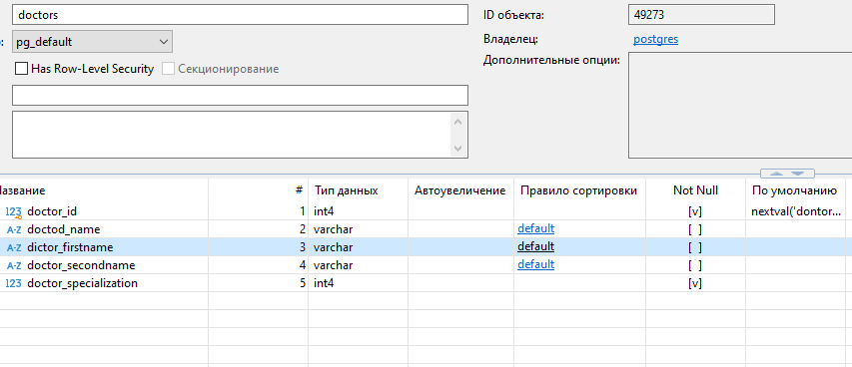

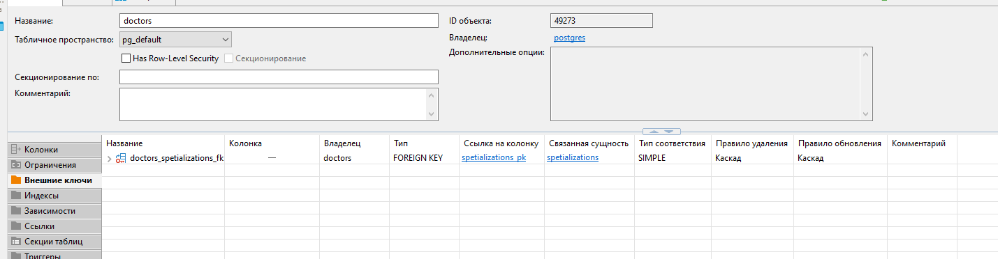

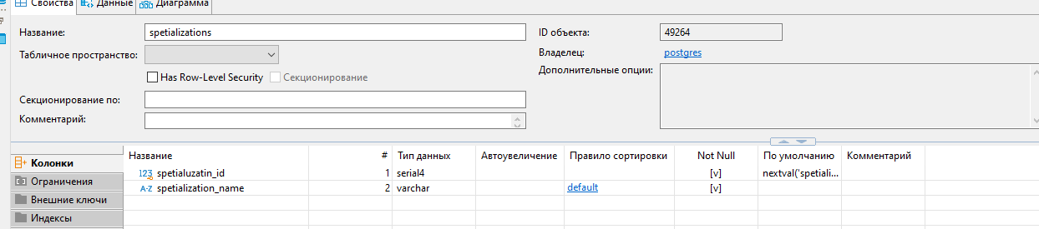

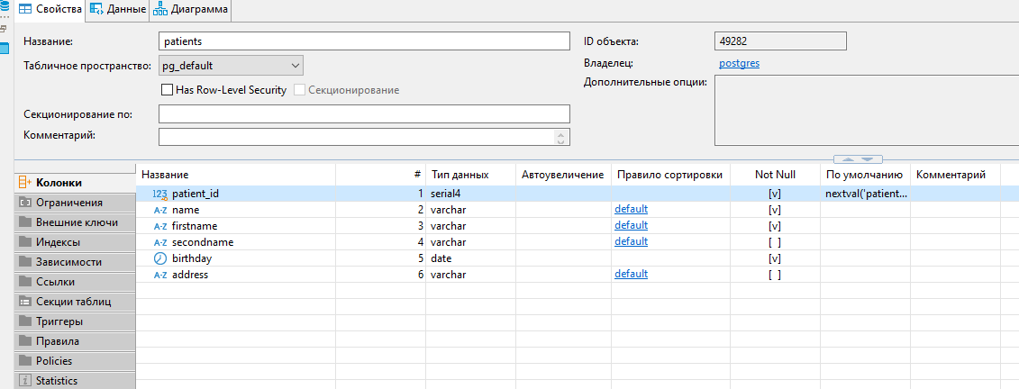

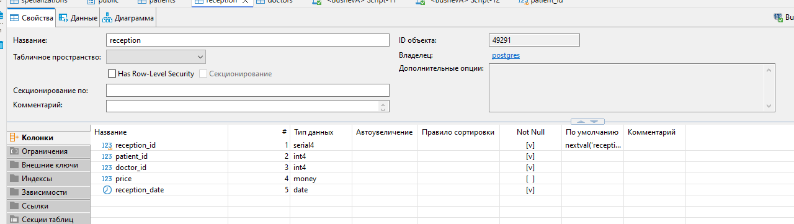

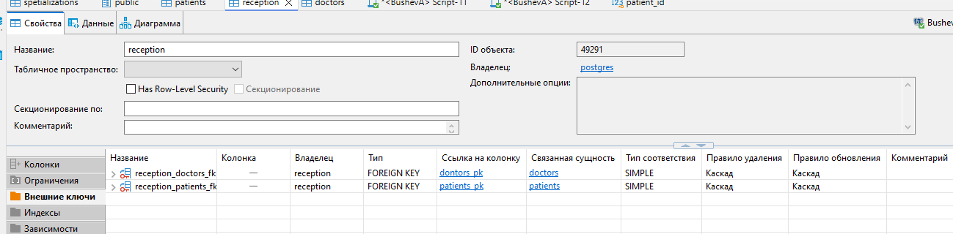

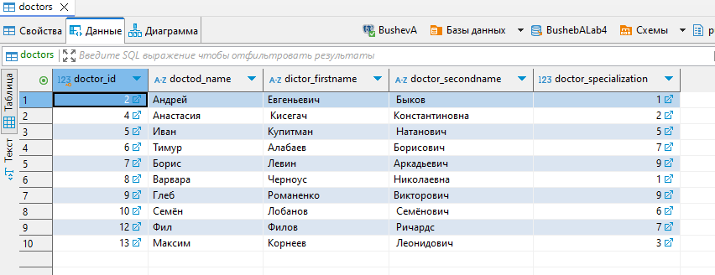

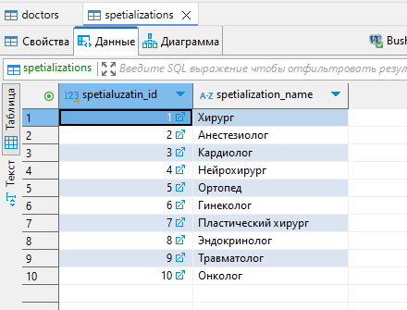  
  
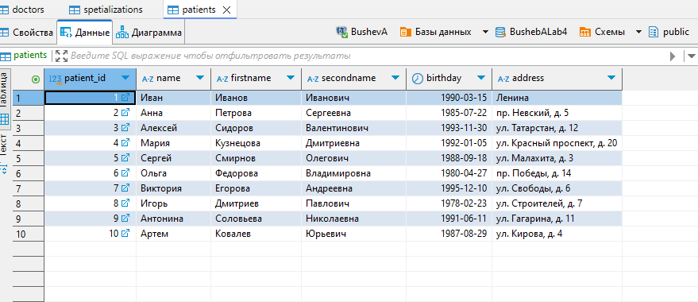

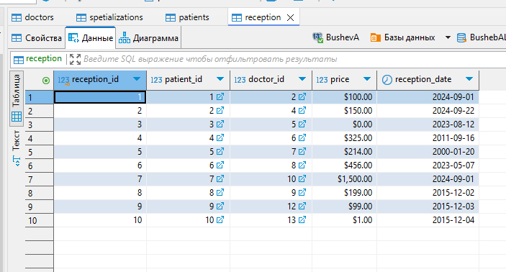  
  
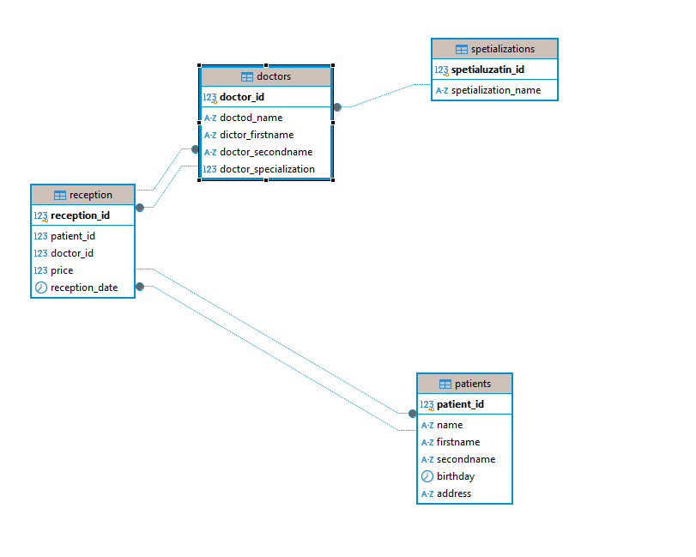  
  
Скрипт SQL:

-- DROP SCHEMA public;

CREATE SCHEMA public AUTHORIZATION pg_database_owner;

-- DROP SEQUENCE dontors_doctor_id_seq;

CREATE SEQUENCE dontors_doctor_id_seq

INCREMENT BY 1

MINVALUE 1

MAXVALUE 2147483647

START 1

CACHE 1

NO CYCLE;

-- Permissions

ALTER SEQUENCE dontors_doctor_id_seq OWNER TO postgres;

GRANT ALL ON SEQUENCE dontors_doctor_id_seq TO postgres;

-- DROP SEQUENCE patients_patient_id_seq;

CREATE SEQUENCE patients_patient_id_seq

INCREMENT BY 1

MINVALUE 1

MAXVALUE 2147483647

START 1

CACHE 1

NO CYCLE;

-- Permissions

ALTER SEQUENCE patients_patient_id_seq OWNER TO postgres;

GRANT ALL ON SEQUENCE patients_patient_id_seq TO postgres;

-- DROP SEQUENCE reception_reception_id_seq;

CREATE SEQUENCE reception_reception_id_seq

INCREMENT BY 1

MINVALUE 1

MAXVALUE 2147483647

START 1

CACHE 1

NO CYCLE;

-- Permissions

ALTER SEQUENCE reception_reception_id_seq OWNER TO postgres;

GRANT ALL ON SEQUENCE reception_reception_id_seq TO postgres;

-- DROP SEQUENCE spetializations_spetialuzatin_id_seq;

CREATE SEQUENCE spetializations_spetialuzatin_id_seq

INCREMENT BY 1

MINVALUE 1

MAXVALUE 2147483647

START 1

CACHE 1

NO CYCLE;

-- Permissions

ALTER SEQUENCE spetializations_spetialuzatin_id_seq OWNER TO postgres;

GRANT ALL ON SEQUENCE spetializations_spetialuzatin_id_seq TO postgres;

-- public.patients определение

-- Drop table

-- DROP TABLE patients;

CREATE TABLE patients (

patient_id serial4 NOT NULL,

"name" varchar NOT NULL,

firstname varchar NOT NULL,

secondname varchar NULL,

birthday date NOT NULL,

address varchar NULL,

CONSTRAINT patients_pk PRIMARY KEY (patient_id)

);

-- Permissions

ALTER TABLE patients OWNER TO postgres;

GRANT ALL ON TABLE patients TO postgres;

-- public.spetializations определение

-- Drop table

-- DROP TABLE spetializations;

CREATE TABLE spetializations (

spetialuzatin_id serial4 NOT NULL,

spetialization_name varchar NOT NULL,

CONSTRAINT spetializations_pk PRIMARY KEY (spetialuzatin_id)

);

-- Permissions

ALTER TABLE spetializations OWNER TO postgres;

GRANT ALL ON TABLE spetializations TO postgres;

-- public.doctors определение

-- Drop table

-- DROP TABLE doctors;

CREATE TABLE doctors (

doctor_id int4 DEFAULT nextval('dontors_doctor_id_seq'::regclass) NOT NULL,

doctod_name varchar NULL,

dictor_firstname varchar NULL,

doctor_secondname varchar NULL,

doctor_specialization int4 NOT NULL,

CONSTRAINT dontors_pk PRIMARY KEY (doctor_id),

CONSTRAINT doctors_spetializations_fk FOREIGN KEY (doctor_specialization) REFERENCES spetializations(spetialuzatin_id) ON DELETE CASCADE ON UPDATE CASCADE

);

-- Permissions

ALTER TABLE doctors OWNER TO postgres;

GRANT ALL ON TABLE doctors TO postgres;

-- public.reception определение

-- Drop table

-- DROP TABLE reception;

CREATE TABLE reception (

reception_id serial4 NOT NULL,

patient_id int4 NOT NULL,

doctor_id int4 NOT NULL,

price money NULL,

reception_date date NOT NULL,

CONSTRAINT reception_pk PRIMARY KEY (reception_id),

CONSTRAINT reception_doctors_fk FOREIGN KEY (doctor_id) REFERENCES doctors(doctor_id) ON DELETE CASCADE ON UPDATE CASCADE,

CONSTRAINT reception_patients_fk FOREIGN KEY (patient_id) REFERENCES patients(patient_id) ON DELETE CASCADE ON UPDATE CASCADE

);

-- Permissions

ALTER TABLE reception OWNER TO postgres;

GRANT ALL ON TABLE reception TO postgres;

-- Permissions

GRANT ALL ON SCHEMA public TO pg_database_owner;

GRANT USAGE ON SCHEMA public TO public;  
  
  
  
  
  
ВСТАВКА ДАННЫХ  
  
INSERT INTO public.doctors (doctor_id,doctod_name,dictor_firstname,doctor_secondname,doctor_specialization) VALUES

     (2,'Андрей ','Евгеньевич',' Быков',1),

     (4,'Анастасия',' Кисегач','Константиновна',2),

     (5,'Иван','Купитман',' Натанович',5),

     (6,'Тимур','Алабаев','Борисович',7),

     (7,'Борис','Левин','Аркадьевич',9),

     (8,'Варвара','Черноус','Николаевна',1),

     (9,'Глеб','Романенко','Викторович',9),

     (10,'Семён','Лобанов',' Семёнович',6),

     (12,'Фил','Филов',' Ричардс',7),

     (13,'Максим','Корнеев',' Леонидович',3);

INSERT INTO public.patients (patient_id,"name",firstname,secondname,birthday,address) VALUES

     (1,'Иван','Иванов','Иванович','1990-03-15','Ленина'),

     (2,'Анна','Петрова','Сергеевна','1985-07-22','пр. Невский, д. 5'),

     (3,'Алексей','Сидоров','Валентинович','1993-11-30','ул. Татарстан, д. 12'),

     (4,'Мария','Кузнецова','Дмитриевна','1992-01-05','ул. Красный проспект, д. 20'),

     (5,'Сергей','Смирнов','Олегович','1988-09-18','ул. Малахита, д. 3'),

     (6,'Ольга','Федорова','Владимировна','1980-04-27','пр. Победы, д. 14'),

     (7,'Виктория','Егорова','Андреевна','1995-12-10','ул. Свободы, д. 6'),

     (8,'Игорь','Дмитриев','Павлович','1978-02-23','ул. Строителей, д. 7'),

     (9,'Антонина','Соловьева','Николаевна','1991-06-11','ул. Гагарина, д. 11'),

     (10,'Артем','Ковалев','Юрьевич','1987-08-29','ул. Кирова, д. 4');

INSERT INTO public.reception (reception_id,patient_id,doctor_id,price,reception_date) VALUES

     (1,1,2,$100.00,'2024-09-01'),

     (2,2,4,$150.00,'2024-09-22'),

     (3,3,5,$0.00,'2023-08-12'),

     (4,4,6,$325.00,'2011-09-16'),

     (5,5,7,$214.00,'2000-01-20'),

     (6,6,8,$456.00,'2023-05-07'),

     (7,7,10,$1,500.00,'2024-09-01'),

     (8,8,9,$199.00,'2015-12-02'),

     (9,9,12,$99.00,'2015-12-03'),

     (10,10,13,$1.00,'2015-12-04');

INSERT INTO public.spetializations (spetialuzatin_id,spetialization_name) VALUES

     (1,'Хирург'),

     (2,'Анестезиолог'),

     (3,'Кардиолог'),

     (4,'Нейрохирург'),

     (5,'Ортопед'),

     (6,'Гинеколог'),

     (7,'Пластический хирург'),

     (8,'Эндокринолог'),

     (9,'Травматолог'),

     (10,'Онколог');